常州市滨江中学历史组活动记录表
活动时间：2020年6月8日
活动地点：七（4））
活动参与人员：刘敏，马彦佳，马珺逸，吴鑫、蒋东、朱榛、蒋莉
活动具体内容（附照片文字）：
马珺逸老师校级公开课

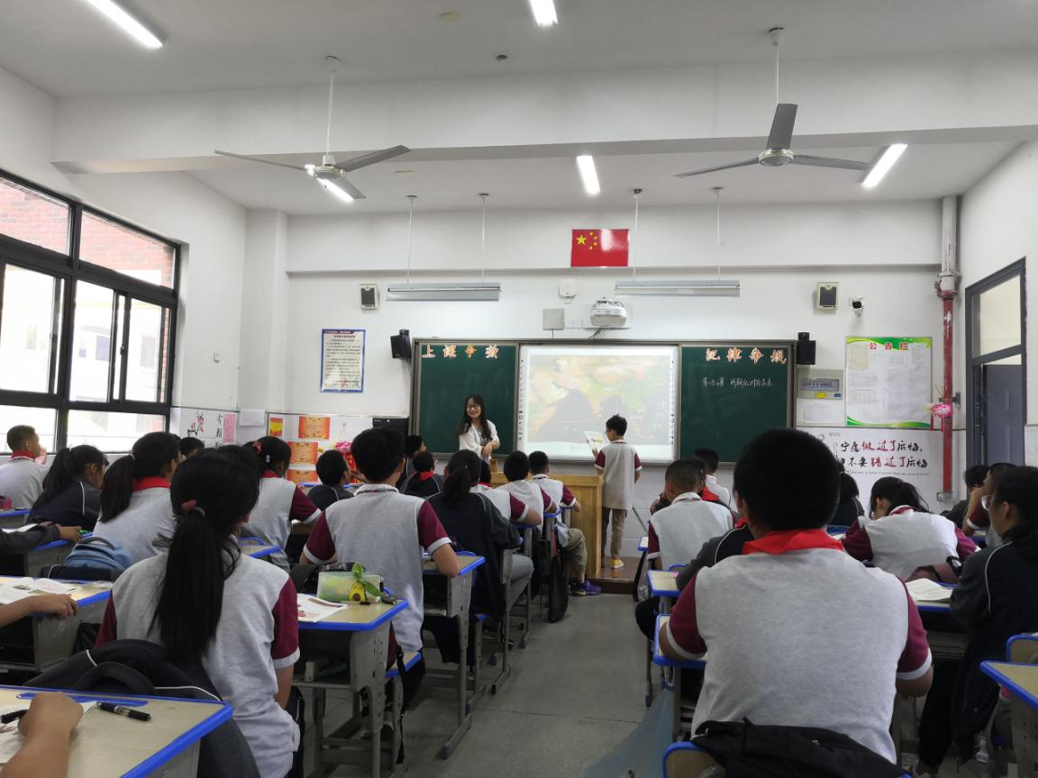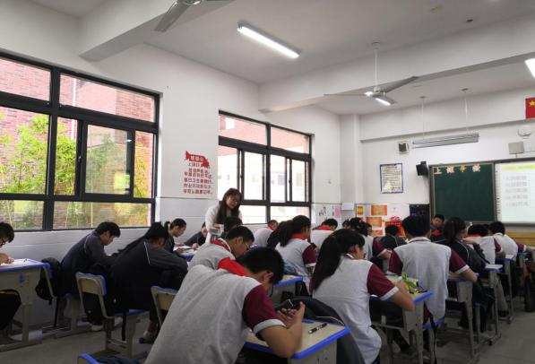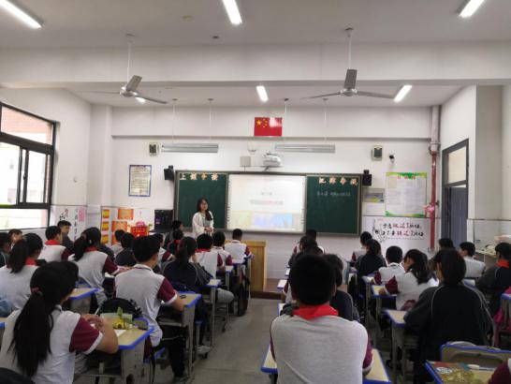
马珺逸老师的这堂校级公开课的主题是明朝的对外关系。马老师整堂课以问题串的形式贯穿课堂，提供相应的视频和史料，课堂内容十分丰富。学生在学习的过程中充分发挥主人翁意识，积极讨论和发言，课堂气氛活跃。
对外关系分为和平交流和暴力冲突两大方面，马老师就这两方面进行对比和分析，让学生更好地认识到明朝对外关系的发展和历史。

记录人：刘敏
日 期：2020年6月8日

